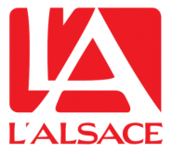
Tout autour du champignon Colmar et sa région Haut-Rhin 25.10.2015
Eguisheim Tout autour du champignon
La sixième édition de la Fête du champignon d’Eguisheim se déroule ce week-end. Avec sorties mycologiques, exposition des spécimens récoltés, marché du terroir, animations musicales et repas thématique préparés par les commerçants et artisans du village.
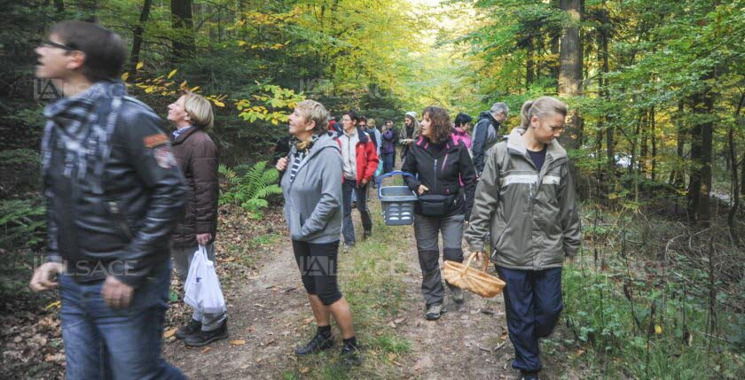 Une quarantaine de personnes participaient, hier matin, à la sortie mycologique sur les hauteurs d’Eguisheim. Photo s L’Alsace/ Armelle Bohn
Ils étaient une quarantaine de curieux armés de paniers en osier, hier matin, à se présenter à 9 h 30 pour la sortie mycologique proposée dans le cadre de la Fête du champignon d’Eguisheim. « On monte vers les Chateaux ?…. » « Y’a pas de chasse ?…. » « C’est ça le problème… », dialoguent deux organisateurs. Qu’à cela ne tienne, la destination est maintenue pour une cueillette commentée.
La promenade avait à peine commencé que Philippe se précipite en bordure de chemin et déterre… un magnifique cèpe. « Il a les yeux d’un aigle », commente une amie du chanceux. Les participants s’aventurent et soumettent leurs trouvailles à Bernard Diss de la Société mycologique du Haut-Rhin. L’expert sent chaque spécimen, très souvent le goutte, observe les lamelles, la couleur… pour identifier l’espèce. « C’est une Russule, il y en a 800, trois méritent d’être mangées. Il peut être âcre ou doux, il faut goûter »… Goûter les champignons ? Même les phalloïdes ?…. « Si vous recrachez, il n’y a pas de risque, même si vous avalez. Il faut six grammes pour que ce soit dangereux ».
Les champignons, c’est comme les abeilles
Seront notamment soumis à la sagacité de l’expert : un Mycena pura, « champignon qui sent la betterave ou le radis » ; une Lépiote élevée, « avec l’anneau qui coulisse sur le pied » ; un Lactaire, « l’important, c’est la couleur du lait » ; une fausse chanterelle rapportée par Patrick qui précise « c’est comme si vous fumez la moquette… » ; un Armillaire, « champignon très prisé par les Italiens qui en font des conserves. Il est pas extraordinaire… » ; ou un pied bleu déniché par Gérard.

Impossible de connaître les plus de 5000 espèces recensées en Alsace. Mais Bernard Diss ne sèche quasiment jamais. Il explique qu’il y a des mycologues qui se spécialisent dans une catégorie comme les russulologues pour les russules…
Les encadrants ont expliqué au préalable qu’il fallait prendre tout le champignon. Pas de couteau donc, sauf pour déterrer la trouvaille. Contrairement à une idée reçue, ce n’est pas à partir d’un bout de pied que se fait la repousse. « Le mycélium est dans le sol, on ne le voit pas. Le champignon, c’est la pomme du pommier ».
Ces champignons, comme ceux récoltés ces derniers jours sont présentés durant tout le week-end par l’exposition de la société mycologique. Il y en a 350 espèces. Le président Jean-Luc Muller confirme que l’année n’est vraiment pas terrible pour les champignons : « En 35 ans de mycologie, je n’ai jamais vu ça ». Il explique la pénurie par « la météo, une sécheresse précoce, mêlée à du froid persistant et à une bise continue ».
Pas de réseau en Alsace
À l’extérieur, des étals occupent deux places : confitures, olives, sirops, objets en bois, saucissons… La boutique du champignon propose ses pâtes, ses poudres de morilles, ses mousselines de cèpes, ses champignons séchés… Un seul commerçant vend des champignons frais provenant des Vosges, côté… Lorrain. Pourquoi diantre ne trouve-t-on jamais de champignons d’Alsace sur les marchés ? « Car il n’y a pas de réseau de ramassage contrairement aux Vosges. Là-bas, il y a un groupe de récoltants, La forestière du champignon, basé à Golbey », explique Vincent Lang, le vendeur. Yannick Minni, le président de l’association des commerçants d’Eguisheim, précise que « c’est LE point qu’on veut faire évoluer, trouver d’autres exposants avec d’autres produits, d’Alsace par exemple, mais on ne trouve pas et je n’ai reçu aucune demande ».
L’absence de réseau ne déplaît pas à Jean-Luc Muller : « Ces gens-là ratissent tout. On n’aime pas ça. Le champignon a un rôle immense. Sans lui, pas de forêt ; c’est comme les abeilles. Il y a ceux qui donnent à manger aux arbres ; il y a les éboueurs qui transforment le bois en humus, qui font disparaître les feuilles, les cornes d’animaux ».
Le champignon est au centre des plats proposés sur la place par l’association des commerçants : saucisses grillées aux champignons créées par le boucher Edel du village (très bonne, on a testé) ; pain aux champignons de la boulangerie Marx ; soupe aux champignons du restaurant La Ville de Nancy ; pâtes aux champignons de l’Auberge des Trois châteaux.
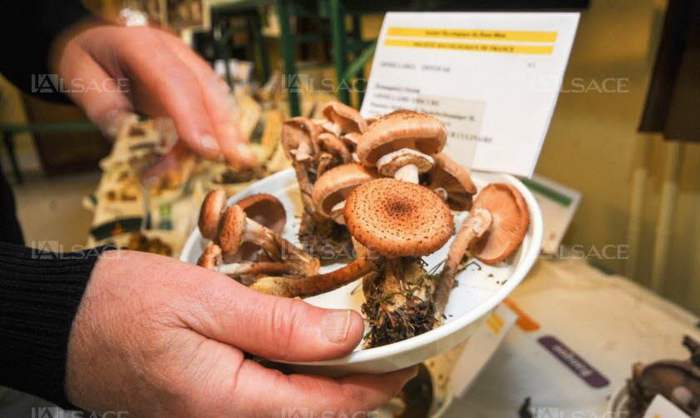
La Société mycologique du Haut-Rhin expose 350 espèces de champignons ramassées ces derniers jours.

